Ev. číslo: 22/076-0

Čj. 46960/2021-UVCR-2

**Smlouva o zajištění kulturního programu v rámci   
předsednictví České republiky v Radě Evropské Unie**

uzavřená podle zákona č. 89/2012 Sb., občanský zákoník,  
ve znění pozdějších předpisů (dále jen „občanský zákoník“)

**Smluvní strany**

**Česká republika – Úřad vlády České republiky**

kterou zastupuje: Alice Krutilová, M.A., ředitelka Odboru pro předsednictví ČR v Radě EU

kontaktní osoba: Ing. Patricie Reisnerová

se sídlem: nábřeží Edvarda Beneše 128/4, 118 01 Praha 1 - Malá Strana

IČO: 00006599

DIČ: CZ00006599

bankovní spojení: ČNB Praha, účet č.: 4320001/0710

(dále jen „**objednatel**“)

a

**DOX PRAGUE, a.s.**

kterou zastupuje: Leoš Válka, předseda představenstva

kontaktní osoba: Michaela Šilpochová

se sídlem: Poupětova 793/1, 170 00 Praha 7

IČO: 27177718

DIČ: CZ27177718

bankovní spojení: Komerční banka, účet č.: 115 - 3083450237/0100Společnost je zapsaná v Obchodním rejstříku vedeném Městským soudem v Praze, oddíl B, vložka č. 9544

(dále jen „**dodavatel**“).

#### Předmět smlouvy

1. Předmětem této smlouvy je závazek dodavatele zajistit pro objednatele ve sjednaném rozsahu, čase, místě a dle níže dohodnutých podmínek plnění spočívající v realizaci komplexního doprovodného a vzdělávacího kulturního programumultimediálního projektu (NE)MOC určeného pro širokou veřejnost (dále jen „Projekt (NE)MOC“), a to u příležitosti předsednictví ČR v Radě EU v roce 2022 (dále také jako CZ PRES 2022“). Podrobný obsah a popis Projektu je uveden v Příloze č. 1 této smlouvy.
2. Projekt (NE)MOC, jehož autory a garanty jsou Terezie Zemánková Ph.D. (kurátorka art brut) a Otto Urban, Ph.D. (kurátor současného umění), představí téma moci, nemoci a bezmoci prostřednictvím rozsáhlé výstavy, širokého spektra doprovodných a vzdělávacích programů.
3. Součástí Projektu (NE)MOC je také marketingová propagace předsednictví ČR v Radě EU, spočívající v:

* umístění loga CZ PRES v prostoru výstavy po celou dobu trvání programu.
* umístění 1 ks reklamního roll-upu u pokladny v prostorách konání Projektu (NE)MOC, a to vždy po dobu trvání doprovodného programu Projektu (NE)MOC;
* umístění reklamního tisku CZ PRES 2022 u pokladny v prostorách konání Projektu (NE)MOC.

Veškeré výše uvedené reklamní předměty potřebné k propagaci CZ PRES 2022 budou dodavateli poskytnuty objednatelem v dostatečném předstihu před zahájením Projektu (NE)MOC. Po ukončení Projektu (NE)MOC je dodavatel povinen reklamní roll-up vrátit objednateli.

Součástí marketingové propagace bude dále umístění loga CZ PRES 2022, jehož vizuál je přílohou č. 2 této smlouvy (volná, neuveřejňovaná příloha)[1] (dále jen „ CZ PRES“) do všech propagačních materiálů týkajících se Projektu (NE)MOC, včetně knižní publikace, webových stránek dodavatele apod., a to po celou dobu trvání Projektu (NE)MOC.

1. Součástí Projektu (NE)MOC je i závazek dodavatele zajistit návrh, výrobu a distribuci knižní publikace týkající se Projektu (NE)MOC, a to v českém i anglickém jazyce (dále jen „knižní publikace“), jež bude k zakoupení v prostorách konání Projektu (NE)MOC a na e-shopu dodavatele, případně na dalších místech dle dohody smluvních stran. Dodavatel je povinen zajistit výrobu nejméně 300 ks knižní publikace v českém jazyce a 100 ks v anglickém jazyce. Dodavatel je dále povinen, v případě zájmu veřejnosti, zajistit dotisk knižní publikace tak, aby byla dostupná po celou dobu konání Projektu (NE)MOC.
2. Předmětem této smlouvy je dále závazek objednatele za řádně poskytnuté plnění zaplatit sjednanou odměnu ve výši, způsobem a za podmínek stanovených v této smlouvě.

#### Místo, doba plnění a vstupné

1. Místem konání Projektu (NE)MOC je Centrum současného umění DOX na adrese Poupětova 1, 170 00 Praha 7 – Holešovice, k němuž má dodavatel veškerá dispoziční práva, potřebná k realizaci plnění této smlouvy.
2. Projekt (NE)MOC včetně všech doprovodných programů bude probíhat nepřetržitě v termínu od 03.06.2022 do 06.11.2022, a to v rámci standardních otevíracích hodin Centra současného umění DOX, tj. nejméně v době od středy do neděle od 12:00 hod. do 18:00 hod. V případě zvýšeného zájmu návštěvníků se může otevírací doba rozšířit.
3. Dodavatel je oprávněn za vstup na Projekt (NE)MOC vybírat od široké veřejnosti vstupné na výstavu a doprovodné a vzdělávací programy, a to v následující maximální výši:

* Dospělí (od 18 let): 250 Kč
* Senioři nad 65 let: 130 Kč
* Děti od 7 do 15 let: 100 Kč
* Děti do 7 let: zdarma
* Studenti střední/vysoké školy: 130 Kč

Dodavatel je povinen poskytnout objednateli:

* 50 ks jednorázových vstupenek na Projekt (NE)MOC s platností na celou dobu konání Projektu (NE)MOC;
* 10 ks čestných pozvánek na zahajovací vernisáž výstavy v rámci Projektu (NE)MOC.

Dodavatel umožní zadavateli volný vstup na doprovodný program Projektu (NE)MOC po předchozí domluvě a upřesnění počtu návštěvníků zadavatele s dodavatelem s dostatečným předstihem minimálně 1 týdnu před každou akcí.

Dodavatel je dále povinen umožnit zadavateli volný vstup na 2 komentované prohlídky v rámci Projektu (NE)MOC pro skupinu v počtu maximálně 25 hostů.

1. Dodavatel je povinen, po předchozí domluvě, umožnit objednateli a jím určeným osobám vstup do prostor konání Projektu (NE)MOC za účelem výroby propagačního materiálu, zejména, nikoliv však výlučně, pořízení audiovizuálního záznamu.
2. Příprava Projektu (NE)MOC před jeho zahájením pro veřejnost bude probíhat ve třech fázích, ve kterých je dodavatel povinen objednateli průběžně předkládat jednotlivé části ke schválení ve stanovených termínech (nedohodnou-li se smluvní strany jinak), a to následovně:
3. **Fáze:**

Dodavatel je povinen předložit objednateli ke schválení celkový koncept Projektu (NE)MOC, a to do 31.03.2022;

1. **Fáze:**

Dodavatel je povinen předložit objednateli ke schválení koncept komplexního doprovodného a vzdělávacího programu projektu (NE)MOC včetně předběžného harmonogramu a seznamu participujících subdodavatelů, a to do 30.04.2022.

1. **Fáze:**

Dodavatel je povinen předložit nejpozději do 31.05.2022 objednateli ke schválení:

1. finální harmonogram komplexního doprovodného a vzdělávacího programu Projektu (NE)MOC včetně rozvrhu jednotlivých vystupujících a participujících subdodavatelů;
2. plán propagace Projektu (NE)MOC;
3. finální verzi knižní publikace, a to 1 ks v českém jazyce a 1 ks v anglickém jazyce.

Za schválení objednatelem dle této smlouvy se považuje schválení obsahu a formy předkládaného materiálu či předkládané informace, a to písemnou formou a bez výhrad objednatele. V případě jakékoliv obsahové změny dílčích částí plnění ohledně 2. a 3 fáze, je dodavatel povinen postupovat obdobně a předložit veškeré tyto změny ke schválení objednateli.

Pro splnění požadavku písemné formy dle této smlouvy je postačující elektronická komunikace prostřednictvím e-mailové korespondence.

#### Práva a povinnosti dodavatele

1. Dodavatel se zavazuje poskytnout objednateli plnění dle čl. II. této smlouvy v dohodnutém termínu a dodržet programové uspořádání Projektu (NE)MOC v rozsahu a dle stanoveného obsahu uvedeného v příloze č. 1 této smlouvy. Jakýkoliv zásah do sjednaného programu v důsledku objektivních okolností (vlivem zásahu vyšší moci, vlivem nepřízně počasí apod.) je dodavatel povinen oznámit objednateli. Dodavatel je povinen provést adekvátní úpravu programu, přičemž každá taková změna podléhá schválení objednatelem.
2. Dodavatel je při poskytování plnění dle této smlouvy povinen postupovat s odbornou péčí, podle svých nejlepších znalostí a schopností, přičemž je při své činnosti povinen sledovat a chránit zájmy  
   a dobré jméno objednatele a postupovat v souladu s jeho pokyny. Objednatel je povinen poskytovat dodavateli součinnost nezbytnou k řádnému plnění povinností dodavatele dle této smlouvy.
3. Dodavatel je povinen při plnění předmětu této smlouvy dodržovat bezpečnostní, požární, hygienické a další související právní předpisy.
4. Dodavatel se zavazuje při poskytování dohodnutého plnění šetřit práv objednatele a třetích osob a postupovat vždy v souladu se zákonem. Dodavatel odpovídá za škody, které svou činností, ale i nečinností způsobí objednateli nebo třetím osobám, a to zejména v důsledku neplnění podmínek, vyplývajících z právních předpisů nebo z této smlouvy. Tato odpovědnost zahrnuje také odpovědnost za škodu způsobenou v rámci poskytování dohodnutého plnění v důsledku činnosti osob, prostřednictvím nichž bude dodavatel realizovat Projekt (NE)MOC.
5. V potřebných případech je dodavatel povinen obstarat si příslušná povolení související s realizací veřejné produkce v průběhu Projektu (NE)MOC, zejm. ve vztahu k ochraně autorských práv (OSA apod.). Veškeré poplatky souvisejícími s uvedenými povoleními včetně poplatků vůči OSA jsou již zahrnuty v celkové odměně dle čl. IV odst. 1 této smlouvy a dodavatel nemá nárok na účtování dalších poplatků nad rámec celkové odměny stanovené v čl. IV odst. 1 této smlouvy.
6. Žádná ze stran neodpovídá za škodu, která vznikla v důsledku věcně nesprávného nebo jinak chybného zadání, které obdržela od druhé smluvní strany. V případě, že jedna ze smluvních stran poskytla druhé smluvní straně chybné zadání a příslušná smluvní strana s ohledem na svoji povinnost poskytovat plnění s odbornou péčí mohla a měla chybnost takového zadání zjistit, smí se ustanovení předchozí věty domáhat pouze v případě, že na chybné zadání příslušná smluvní strana druhou smluvní stranu písemně upozornila a druhá smluvní strana trvala na původním zadání.
7. Případná náhrada škody bude nahrazena uvedením do původního stavu a v případě nemožnosti uvedení do původního stavu bude náhrada škody uhrazena v měně platné na území České republiky, přičemž pro propočet na tuto měnu je rozhodný kurz České národní banky ke dni vzniku škody.

#### Cena a platební podmínky

1. Objednatel se zavazuje uhradit dodavateli za kompletní realizaci komplexního doprovodného programu Projektu (NE)MOC dle této smlouvy odměnu v celkové výši 1.100.000,- Kč bez DPH. Celková odměna dle tohoto odstavce bude dodavateli uhrazena ve třech splátkách, vždy po ukončení jednotlivých fází přípravy Projektu (NE)MOC uvedených v čl. II odst. 5 této smlouvy, a to následovně:
2. Fáze - splátka ve výši 300.000,- Kč bez DPH ke dni 30.04.2022;
3. Fáze - splátka ve výši 300.000,- Kč bez DPH ke dni 31.05.2022;
4. Fáze - splátka ve výši 500.000,- Kč bez DPH ke dni 30.06.2022.
5. Celková cena dle odst. 1 tohoto článku je stanovena jako cena nejvýše přípustná  
   a nepřekročitelná a zahrnuje zejména veškeré náklady dodavatele spojené s plněním předmětu této smlouvy. Cenu je možné měnit pouze v případě změny sazby DPH; v takovém případě není třeba uzavírat dodatek k této smlouvě, ale bude aplikována sazba DPH vždy v aktuální výši dle platných právních předpisů.
6. Jednotlivé splátky v rámci každé výše uvedené fáze přípravy Projektu (NE)MOC uhradí objednatel na základě faktury dodavatele bezhotovostním převodem, přičemž splatnost faktury je nejméně 21 dnů ode dne jejího doručení objednateli. Dodavatel je oprávněn vystavit každou fakturu vždy až po písemném schválení dané fáze přípravy Projektu (NE)MOC dle čl. II odst. 5 této smlouvy. Písemné schválení dle předchozí věty bude vždy přílohou dané faktury.
7. Faktury dodavatele musí vždy obsahovat náležitosti obchodní listiny dle § 435 občanského zákoníku a daňového dokladu dle zákona č. 563/1991 Sb., o účetnictví, ve znění pozdějších předpisů a dle zákona č. 235/2004 Sb., o dani z přidané hodnoty, ve znění pozdějších předpisů (dále jen „ZDPH“). Na fakturách musí být uvedeno evidenční číslo této smlouvy uvedené objednatelem v záhlaví této smlouvy.
8. V případě, že faktura nebude mít stanovené náležitosti nebo bude obsahovat chybné údaje,  
   je objednatel oprávněn tuto fakturu ve lhůtě její splatnosti vrátit dodavateli, aniž by se tím objednatel dostal do prodlení s úhradou faktury. Nová lhůta splatnosti počíná běžet dnem obdržení opravené nebo nově vystavené faktury. Důvod případného vrácení faktury musí být objednatelem jednoznačně vymezen.
9. Dodavatel je oprávněn fakturu včetně všech jejích příloh vystavit v elektronické formě dle § 26 ZDPH, a to ve formátu ISDOC nebo ISDOCX verze 5.2 nebo vyšší. Dodavatel je dále oprávněn vystavit fakturu ve formátu, který je v souladu s evropským standardem elektronické faktury dle technické normy ČSN EN 16931-1:2017. Elektronickou fakturu je možné zaslat datovou schránkou (identifikace: trfaa33) nebo elektronickou poštou na adresu posta@vlada.cz.
10. V případě, že úhrada má být provedena zcela nebo zčásti bezhotovostním převodem na účet vedený poskytovatelem platebních služeb mimo tuzemsko ve smyslu § 109 odst. 2 písm. b) ZDPH, nebo číslo bankovního účtu prodávajícího uvedené v této smlouvě nebo na daňovém dokladu vystaveném dodavatelem nebude uveřejněno způsobem umožňujícím dálkový přístup ve smyslu § 109 odst. 2 písm. c) ZDPH a nebo stane-li se dodavatel nespolehlivým plátcem ve smyslu § 106a ZDPH, je objednatel oprávněn uhradit dodavateli pouze tu část peněžitého závazku vyplývajícího z daňového dokladu, jež odpovídá výši základu daně, a zbylou část pak ve smyslu § 109a ZDPH uhradit přímo správci daně s tím, že se má za to, že úhrada daňového dokladu (faktury) bez DPH je provedena ve správné výši.
11. Povinnost objednatele zaplatit fakturovanou částku dle této smlouvy je splněna odepsáním příslušné částky z účtu objednatele ve prospěch účtu dodavatele.
12. V případě, že dodavatel není ke dni uzavření této smlouvy plátcem DPH a v průběhu realizace plnění se plátcem DPH stane, nemá tato skutečnost vliv na výši ceny za plnění. Objednatel nemá nárok na navýšení ceny za plnění o výši DPH, kterou je povinen zaplatit.

#### Ochrana informací

1. Smluvní strany jsou si vědomy toho, že v rámci plnění závazků z této smlouvy
2. si mohou vzájemně vědomě nebo opomenutím poskytnout informace, které budou považovány za důvěrné (dále jen „důvěrné informace“),
3. mohou jejich zaměstnanci či osoby v obdobném postavení získat vědomou činností druhé smluvní strany nebo i jejím opomenutím přístup k důvěrným informacím druhé smluvní strany.
4. Smluvní strany se zavazují, že žádná z nich nezpřístupní třetí osobě důvěrné informace  
   (bez ohledu na formu jejich zachycení), které získaly během jednání vedoucích k uzavření této smlouvy nebo během plnění závazků z této smlouvy. Tím není dotčeno oprávnění smluvních stran sdělovat tyto údaje svým advokátům, daňovým poradcům, auditorům nebo jiným osobám vázaným na základě zvláštního právního předpisu povinností mlčenlivosti. Tyto osoby musí být na důvěrnost údajů upozorněny.
5. Za třetí osoby dle odst. 2 tohoto článku se nepovažují:
6. zaměstnanci smluvních stran a osoby v obdobném postavení,
7. orgány smluvních stran a jejich členové,
8. ve vztahu k důvěrným informacím objednatele subdodavatelé dodavatele,
9. ve vztahu k důvěrným informacím prodávajícího externí dodavatelé objednatele,  
   a to i potenciální,

za předpokladu, že se podílejí na plnění této smlouvy nebo plnění spojeném s plněním dle této smlouvy, důvěrné informace jsou jim zpřístupněny výhradně za tímto účelem a zpřístupnění důvěrných informací je v rozsahu nezbytně nutném pro naplnění jeho účelu a za stejných podmínek, jaké jsou stanoveny smluvním stranám v této smlouvě.

1. Smluvní strany se zavazují v plném rozsahu zachovávat povinnost mlčenlivosti a povinnost chránit důvěrné informace vyplývající z této smlouvy a z příslušných právních předpisů,  
   zejména povinnosti vyplývající z Nařízení Evropského parlamentu a Rady (EU) 2016/679  
   ze dne 27. dubna 2016 o ochraně fyzických osob v souvislosti se zpracováním osobních údajů  
   a o volném pohybu těchto údajů a o zrušení směrnice 95/46/ES (dále jen „obecné nařízení“).
2. Smluvní strany se zavazují poučit veškeré osoby, které se na jejich straně budou podílet na plnění této smlouvy, o výše uvedených povinnostech mlčenlivosti a ochrany informací a dále se zavazují vhodným způsobem zajistit dodržování těchto povinností všemi osobami podílejícími se na plnění této smlouvy.
3. Budou-li informace poskytnuté objednatelem, dodavatelem nebo třetími stranami, které jsou nezbytné pro plnění dle této smlouvy, obsahovat data podléhající režimu zvláštní ochrany dle obecného nařízení, zavazují se smluvní strany plnit všechny povinnosti, které obecné nařízení vyžaduje, a obstarat předepsané souhlasy subjektů osobních údajů předaných ke zpracování.
4. Veškeré důvěrné informace zůstávají výhradním vlastnictvím předávající strany a příjímací strana vyvine pro zachování jejich důvěrnosti a pro jejich ochranu stejné úsilí, jako by se jednalo o její vlastní důvěrné informace. S výjimkou rozsahu, který je nezbytný pro plnění této smlouvy, se smluvní strany zavazují nepublikovat žádným způsobem důvěrné informace druhé strany, nepředávat je třetí straně ani svým vlastním zaměstnancům a zástupcům s výjimkou těch, kteří s nimi potřebují být seznámeni, aby mohli plnit tuto smlouvu. Obě smluvní strany se zároveň zavazují nepoužít důvěrné informace druhé smluvní strany jinak, než za účelem plnění této smlouvy.
5. Nedohodnou-li se smluvní strany výslovně písemnou formou jinak, považují se za důvěrné implicitně všechny informace, které jsou anebo by mohly být součástí obchodního tajemství, tj. například, ale nejenom, popisy nebo části popisů technologických procesů a vzorců, technických vzorců a technického know-how, informace o provozních metodách, procedurách a provozních postupech, obchodní nebo marketingové plány, koncepce a strategie nebo jejich části, nabídky, kontakty, smlouvy, dohody nebo jiná ujednání s třetími stranami, informace o výsledcích hospodaření, o vztazích s obchodními partnery, o pracovních otázkách a všechny další informace, jejichž zveřejnění přijímající stranou by předávající straně mohlo způsobit škodu.
6. Pokud jsou důvěrné informace poskytovány v písemné podobě anebo ve formě textových souborů na elektronických nosičích dat (médiích), je předávající strana povinna upozornit přijímající stranu na důvěrnost takového materiálu jejím vyznačením alespoň na titulní stránce nebo přední straně média. Absence takového upozornění však nezpůsobuje zánik povinnosti ochrany takto poskytnutých informací.
7. Bez ohledu na výše uvedená ustanovení se za důvěrné nepovažují informace, které:
8. se staly veřejně známými, aniž by jejich zveřejněním došlo k porušení závazků přijímající smluvní strany či právních předpisů,
9. měla přijímající strana prokazatelně legálně k dispozici před uzavřením této smlouvy, pokud takové informace nebyly předmětem jiné, dříve mezi smluvními stranami uzavřené smlouvy  
   o ochraně informací,
10. jsou výsledkem postupu, při kterém k nim přijímající strana dospěje nezávisle, a to je schopna doložit svými záznamy nebo informacemi, včetně důvěrných, třetí strany,
11. po podpisu této smlouvy poskytne přijímající straně třetí osoba, jež není omezena v takovém nakládání s informacemi,
12. mají být zpřístupněny na základě zákona či jiného právního předpisu včetně práva EU nebo závazného rozhodnutí oprávněného orgánu veřejné moci,
13. jsou obsažené v této smlouvě a jsou zveřejněné dle § 219 ZZVZ nebo dle zákona č. 340/2015 Sb., o zvláštních podmínkách účinnosti některých smluv, uveřejňování těchto smluv a o registru smluv, ve znění pozdějších předpisů (dále jen „zákon o registru smluv“).
14. Každá smluvní strana se zavazuje přijmout technická a organizační vnitřní opatření nezbytná k ochraně důvěrných informací. Dodavatel je povinen poučit své zaměstnance a členy svých orgánů o povinnosti zachovávat mlčenlivost podle této smlouvy a je povinen zachování mlčenlivosti z jejich strany řádně kontrolovat. Zaměstnanci dodavatele nesmí důvěrné skutečnosti, které se dozvěděli v souvislosti s touto smlouvou, sdělovat ani jiným zaměstnancům dodavatele nebo členům orgánů dodavatele, není-li to nezbytné k plnění jejich pracovních úkolů nebo z hlediska funkčního zařazení.
15. Dodavatel zejména nesmí uveřejnit nebo zpřístupnit třetím osobám přílohu č. 2 této smlouvy, tj. vizuál Loga CZ PRES, ani jeho slovní popis, před samotným uveřejněním nebo zpřístupněním třetím osobám objednatelem (volná příloha smlouvy, neuveřejňovaná část)[2].

Objednatel neposkytuje dodavateli touto smlouvou o dílo žádnou licenci ani žádná jiná obdobná práva k poskytnutým informacím a podkladům v příloze č. 2 této smlouvy. Taková licence nebo jiné obdobné právo nemůže být odvozeno z předání jakýchkoliv informací, dokumentů včetně strojově čitelných informací, dokumentů, software, předmětů a ostatních materiálů dodavateli.

Dodavatel se zavazuje, že bude dbát na ochranu práv duševního vlastnictví a průmyslového vlastnictví objednatele, především bez předchozího písemného souhlasu objednatele sám nepoužije, nebo nedá příležitost třetím osobám použít nebo zneužít Logo CZ PRES, které mu bylo zpřístupněno z důvodu plnění jeho povinností dle této smlouvy.

Dodavatel výslovně prohlašuje, že bere na vědomí, že Logo CZ PRES dosud není v žádné formě registrováno u Úřadu průmyslového vlastnictví. Dodavatel se zavazuje, že neučiní žádné kroky směřující k registraci Loga CZ PRES (ať již v jakékoli jeho podobě) a/nebo jakékoli jiné ochranné známky vycházející z podoby Loga CZ PRES u Úřadu průmyslového vlastnictví nebo obdobného úřadu na státní anebo nadnárodní úrovni, a že k závazku neučinit žádné takové kroky zaváže rovněž všechny osoby, kterým v souvislosti s činností dodavatele pro objednatele v rámci spolupráce Logo CZ PRES zpřístupní.

1. Dodavatel je povinen zavázat povinností mlčenlivosti a ochrany důvěrných informací dle tohoto článku rovněž všechny poddodavatele, kteří se budou podílet na plnění předmětu veřejné zakázky dle této smlouvy.
2. Za porušení povinnosti mlčenlivosti osobami, které se budou podílet na plnění předmětu smlouvy, odpovídá dodavatel, jako by povinnost porušil sám.
3. Ukončení účinnosti této smlouvy z jakéhokoliv důvodu se nedotkne ustanovení tohoto článku a jeho účinnost přetrvá i po ukončení účinnosti této smlouvy.

#### Práva duševního vlastnictví

1. Dodavatel se zavazuje, že při plnění povinností dle této smlouvy neporuší práva třetích osob, která těmto osobám mohou plynout z práv k duševnímu vlastnictví, zejména z autorských práv a práv průmyslového vlastnictví, že je plně oprávněn disponovat s právy, která k plnění povinností dle této smlouvy použije, a zavazuje se za tímto účelem zajistit řádný a nerušený průběh Projektu (NE)MOC, včetně případného zajištění dalších souhlasů a licencí od autorů děl v souladu s autorským zákonem popř. od nositelů jiných práv duševního vlastnictví v souladu s právními předpisy. Dodavatel se zavazuje, že objednateli uhradí veškeré náklady, výdaje, škody a majetkovou i nemajetkovou újmu, které objednateli vzniknou v důsledku porušení povinností dle předchozí věty.

#### Sleva z ceny, smluvní pokuta, úrok z prodlení

1. V případě prodlení dodavatele s termíny plnění jednotlivých fází přípravy Projektu (NE)MOC dle čl. II odst. 5 této smlouvy je objednatel oprávněn účtovat dodavateli slevu ve výši 0,5 % z celkové ceny vč. DPH dle čl. IV odst. 1 této smlouvy za každý započatý den prodlení max. však do celkové výše 5 % z celkové ceny plnění.
2. V případě prodlení dodavatele se zahájením Projektu (NE)MOC dle čl. II odst. 2 této smlouvy z důvodů na straně dodavatele je objednatel oprávněn účtovat dodavateli smluvní pokutu ve výši 5.000 Kč za každý započatý den prodlení.
3. V případě nedostupnosti Projektu (NE)MOC veřejnosti z důvodů na straně dodavatele je objednatel oprávněn účtovat dodavateli smluvní pokutu ve výši 5.000 Kč za každý započatý den, kdy Projekt (NE)MOC není veřejnosti dostupný.
4. V případě, že dodavatel poruší povinnosti uvedené v čl. V této smlouvy, s výjimkou čl. V odst. 12, je povinen zaplatit objednateli smluvní pokutu ve výši 10.000 Kč za každý jednotlivý případ.
5. V případě, že dodavatel poruší povinnosti uvedené v čl. V odst. 12 této smlouvy, je povinen zaplatit objednateli smluvní pokutu ve výši 1.000.000 Kč za každý jednotlivý případ.
6. V případě prodlení objednatele se zaplacením faktury dodavatele je dodavatel oprávněn účtovat mu úroky z prodlení v zákonné výši z dlužné částky za každý den prodlení.
7. Dodavatel se zavazuje řádně a včas plnit své povinnosti vztahující se ke správě DPH po dobu trvání této smlouvy, zejména tuto daň řádně a včas zaplatit. Pokud v důsledku porušení tohoto závazku příslušný finanční úřad vyzve objednatele k zaplacení DPH z důvodu jeho ručení, zavazuje se dodavatel zaplatit objednateli jednorázovou smluvní pokutu ve výši DPH vztahující se k porušení závazku dodavatele řádně a včas zaplatit DPH (včetně příslušenství), s níž je spojeno ručení objednatele.
8. Smluvní pokuta nebo úroky z prodlení jsou splatné do 21 dnů ode dne doručení oznámení o uložení smluvní pokuty objednatelem dodavateli nebo oznámení o započetí s účtováním úroků z prodlení dodavatele objednateli. Pro případ pochybností o doručení oznámení o uložení smluvní pokuty nebo oznámení o započetí s účtováním úroků z prodlení se sjednává, že se oznámení považuje za doručené druhé straně třetím dnem od podání zásilky k poštovní přepravě.
9. Zaplacením smluvní pokuty nebo poskytnutím slevy z plnění není jakkoliv dotčen nárok objednatele na náhradu škody a nemajetkové újmy; nárok na náhradu škody a nemajetkové újmy je objednatel oprávněn uplatnit vedle smluvní pokuty v plné výši. Zaplacením smluvní pokuty není dotčeno splnění povinnosti, která je prostřednictvím smluvní pokuty zajištěna.

#### Ukončení smluvního vztahu

1. Smluvní vztah vzniklý na základě této smlouvy lze ukončit těmito způsoby:
2. odstoupením od smlouvy:
3. za podmínek uvedených v § 2002 a násl. občanského zákoníku v případě porušení smlouvy druhou smluvní stranou podstatným způsobem,
4. za podmínek stanovených zákonem č. 134/2016 Sb., ve znění pozdějších předpisů,
5. v případech, které si smluvní strany ujednaly dále v tomto článku smlouvy,
6. dohodou smluvních stran.
7. Objednatel je oprávněn odstoupit od smlouvy v případě:
8. prodlení dodavatele se zahájením Projektu (NE)MOC delšího než 15 dnů,
9. nedostupnosti Projektu (NE)MOC široké veřejnosti z důvodů na straně dodavatele v délce více než 5 po sobě jdoucích dní.
10. Dodavatel je oprávněn odstoupit od smlouvy v případě prodlení objednatele se zaplacením smluvní odměny delšího než 15 dnů.
11. Účinky odstoupení od smlouvy nastávají okamžikem doručení písemného projevu vůle odstoupit od této smlouvy druhé smluvní straně.
12. Odstoupením od smlouvy není dotčen případný nárok na zaplacení sjednaných smluvních pokut nebo úroků z prodlení ani případný nárok na náhradu škody.
13. Práva a povinnosti smluvních stran, z jejichž povahy je zřejmé, že mají být zachována i po splnění závazků z této smlouvy vyplývajících, zůstávají zachována i po zániku těchto závazků.

#### Vyšší moc

1. Smluvní strany jsou zproštěny odpovědnosti za částečné nebo úplné neplnění smluvních závazků, jestliže k němu došlo v důsledku vyšší moci. Za vyšší moc se pro účel smlouvy považují mimořádné události nebo okolnosti, které nemohla žádná ze smluvních stran před uzavřením této smlouvy předvídat ani jí předejít přijetím preventivního opatření, která je mimo jakoukoliv kontrolu kterékoliv smluvní strany a která podstatným způsobem ztěžuje nebo znemožňuje plnění povinností dle této smlouvy kteroukoliv ze smluvních stran.
2. Za vyšší moc se dále považují zejména válka, nepřátelské vojenské akce, teroristické útoky, povstání, občanské nepokoje, vzpoury, vyhlášení nouzového stavu, omezení pohybu osob, přítomnost ionizujícího nebo radioaktivního záření, požár, výbuch, záplava a jiné živelné nebo přírodní katastrofy.
3. Výslovně se stanovuje, že vyšší mocí není stávka zaměstnanců dodavatele nebo jeho poddodavatelů, ani hospodářské poměry smluvních stran.
4. V případě, že nastane vyšší moc, prodlužuje se lhůta ke splnění smluvních povinností o dobu, během níž vyšší moc trvá a neuplatní se sankce dle čl. VII odst. 1 až 3 této smlouvy.
5. V případě, že některá smluvní strana nebude schopna plnit své závazky ze smlouvy v důsledku vyšší moci, bude povinna neprodleně a písemně o této skutečnosti vyrozumět druhou smluvní stranu. Obdobně poté, co účinky vyšší moci pominou, bude smluvní strana, jež byla vyšší mocí dotčena, povinna neprodleně a písemně vyrozumět druhou smluvní stranu o této skutečnosti.

#### Závěrečná ustanovení

1. Vztahy mezi smluvními stranami se řídí českým právním řádem. Práva a povinnosti smluvních stran vyplývající z této smlouvy a jí výslovně neupravené se řídí obecně závaznými právními předpisy, zejména občanským zákoníkem.
2. Jednotlivá ustanovení smlouvy jsou oddělitelná v tom smyslu, že neplatnost některého z nich nepůsobí neplatnost smlouvy jako celku. Pokud jakýkoli závazek dle smlouvy nebo kterékoli ustanovení smlouvy je nebo se stane neplatným či nevymahatelným, nebude to mít vliv na platnost a vymahatelnost ostatních závazků a ustanovení dle smlouvy a smluvní strany   
   se zavazují takovýto neplatný nebo nevymahatelný závazek či ustanovení nahradit novým, platným a vymahatelným závazkem, nebo ustanovením, jehož předmět bude nejlépe odpovídat předmětu a ekonomickému účelu původního závazku či ustanovení.
3. Pokud by se v důsledku změny právní úpravy některé ustanovení smlouvy dostalo do rozporu  
   s českým právním řádem (dále jen „kolidující ustanovení“) a předmětný rozpor by působil neplatnosti smlouvy jako takové, bude smlouva posuzována, jako by kolidující ustanovení nikdy neobsahovala a vztah smluvních stran se bude v této záležitosti řídit obecně závaznými právními předpisy, pokud se smluvní strany nedohodnou na znění nového ustanovení, jež by nahradilo kolidující ustanovení tak, aby vystihovalo co nejpřesněji podstatu původního ujednání a aby co nejlépe odpovídalo duchu smlouvy.
4. Tato smlouva v případě jejího listinného sepsání je vyhotovena ve 4 vyhotoveních s platností originálu, z nichž 3 vyhotovení obdrží objednatel a 1 vyhotovení obdrží dodavatel.
5. Uzavřenou smlouvu lze měnit nebo zrušit pouze po dohodě smluvních stran, která musí mít formu písemných, číslovaných a datovaných dodatků, které musí být podepsány oběma smluvními stranami.
6. Obě smluvní strany podpisem této smlouvy vylučují, aby nad rámec jejích výslovných ustanovení a ustanovení jejích příloh byla jakákoliv jejich práva či povinnosti dovozovány  
   z dosavadní či budoucí praxe zavedené mezi smluvními stranami, resp. ze zvyklostí zachovávaných obecně či v odvětví týkajícím se předmětu této smlouvy.
7. Dodavatel převzal na sebe nebezpečí změny okolností po uzavření této smlouvy, a proto mu nepřísluší domáhat se práv uvedených v § 1765 odst. 1 občanského zákoníku.
8. Objednatel je povinným subjektem ve smyslu zákona o registru smluv. Dodavatel souhlasí  
   se zveřejněním této smlouvy, včetně všech jejích případných dodatků, především na profilu zadavatele a v Registru smluv. Splnění této zákonné povinnosti není porušením důvěrnosti informací. Dodavatel výslovně souhlasí s tím, že uveřejněno bude úplné znění této smlouvy, včetně všech identifikačních a kontaktních údajů osob, které dodavatel uvedl v textu této smlouvy. Je-li podle obecného nařízení k uveřejnění těchto údajů potřebný souhlas dotčených osob, dodavatel výslovně prohlašuje, že takový souhlas všech dotčených osob zajistil. Smluvní strany se dohodly, že smlouvu zašle správci Registru smluv k uveřejnění objednatel a bude dodavatele písemně informovat o uveřejnění smlouvy v Registru smluv. Dodavatel je povinen zkontrolovat, že smlouva byla v Registru smluv řádně uveřejněna. V případě, že dodavatel zjistí jakékoliv nepřesnosti či nedostatky, je povinen bez zbytečného odkladu o nich objednatele informovat.
9. Tato smlouva nabývá platnosti dnem podpisu poslední ze smluvních stran a účinnosti dnem uveřejnění v Registru smluv.
10. Nedílnou součástí této smlouvy jsou:

Příloha č. 1 – Specifikace Projektu (NE)MOC;

Příloha č. 2 – Vizuál Loga CZ PRES (volná, neuveřejňovaná příloha).

1. Každá ze smluvních stran prohlašuje, že tuto smlouvu uzavírá svobodně a vážně, že považuje obsah této smlouvy za určitý a srozumitelný, a že jsou jí známy veškeré skutečnosti, jež jsou pro uzavření této smlouvy rozhodující, na důkaz čehož připojují smluvní strany k této smlouvě své podpisy.

V Praze dne …..  V Praze dne ...........................

za DOX Prague a.s. za Českou republiku – Úřad vlády České republiky

____________________________________

Leoš Válka Alice Krutilová, M.A.,

předseda představenstva ředitelka Odboru pro předsednictví ČR v Radě EU

**Specifikace Projektu (NE)MOC**

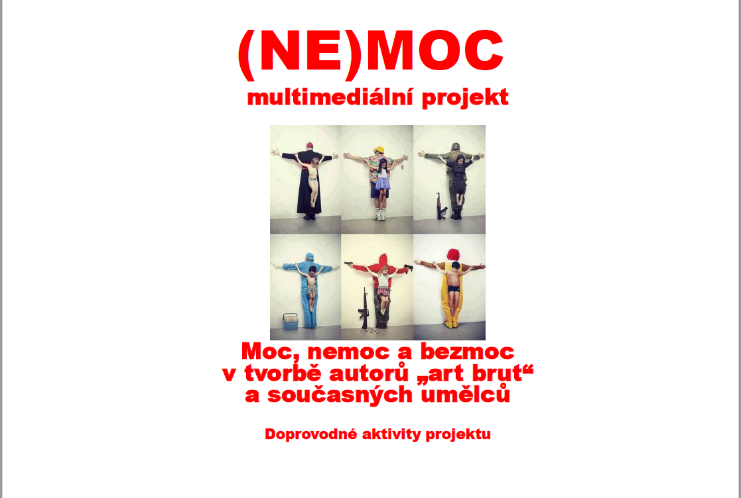

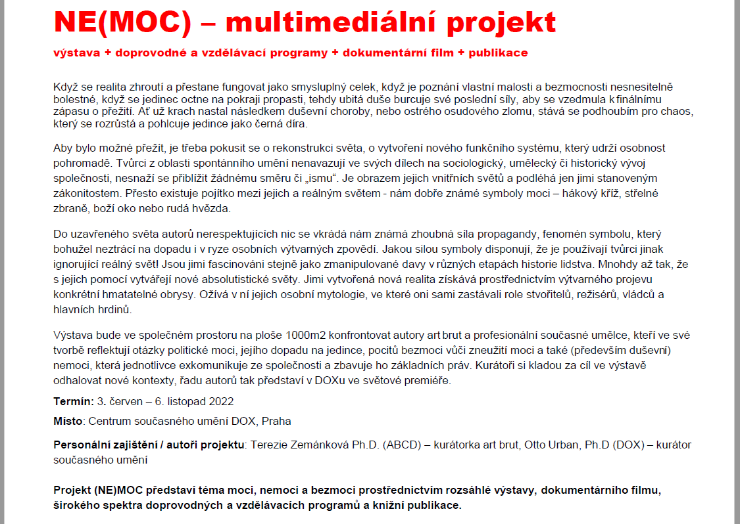

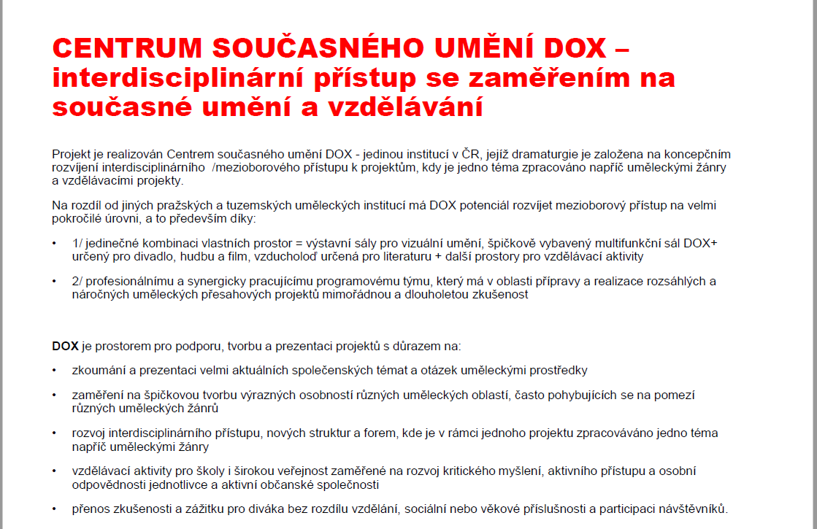

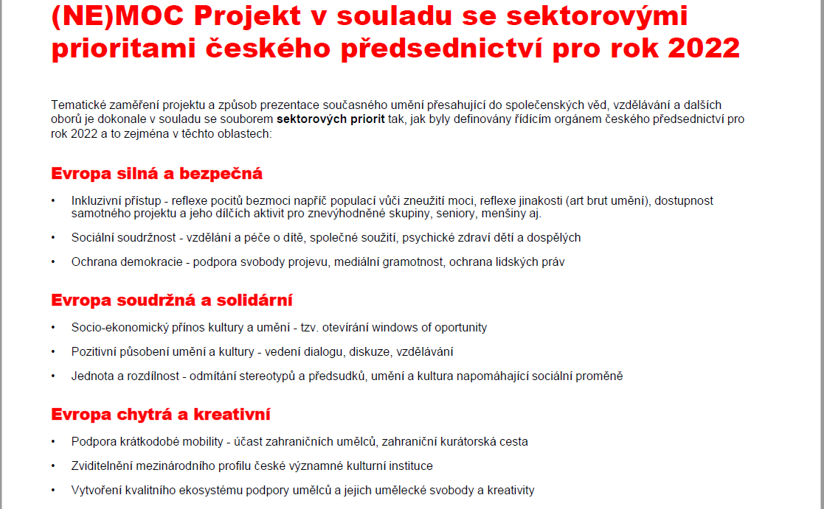

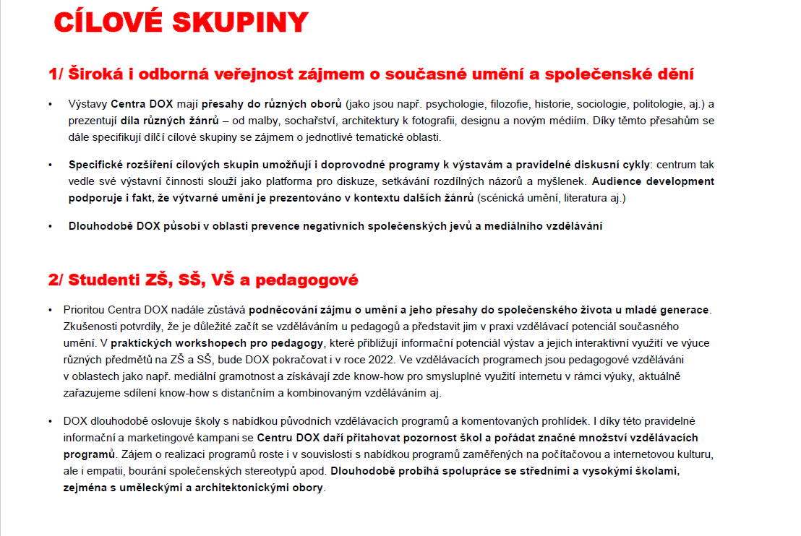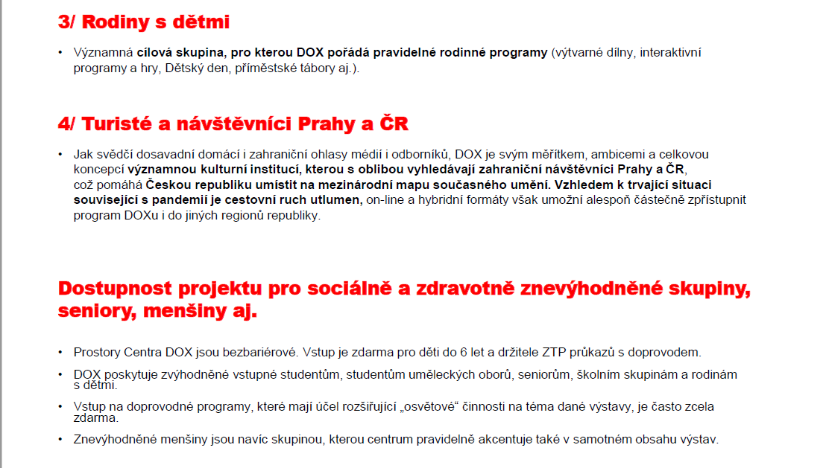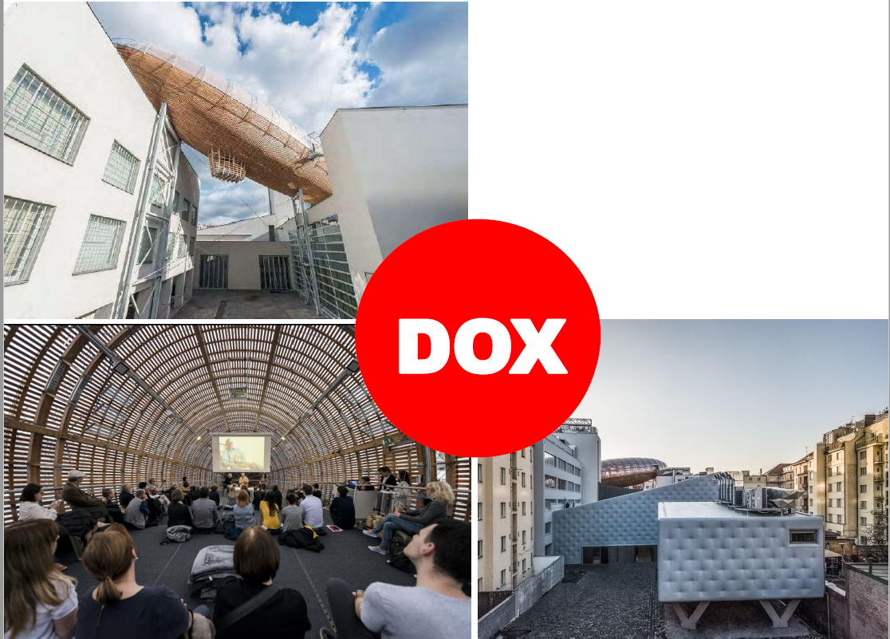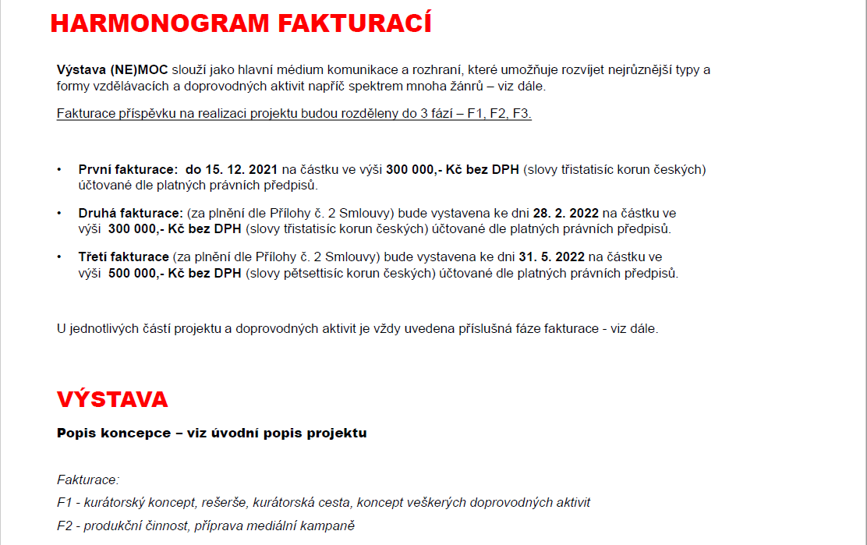

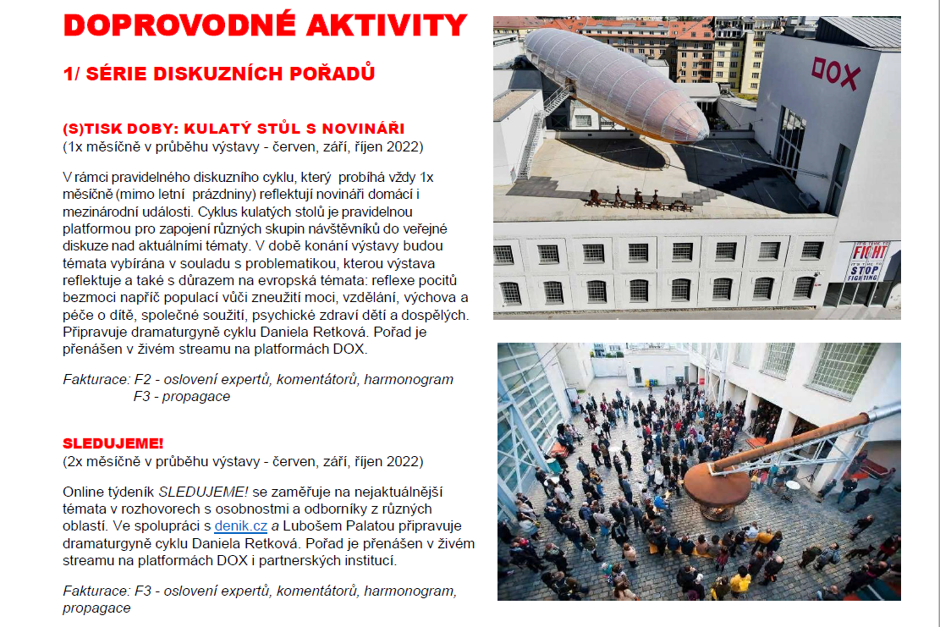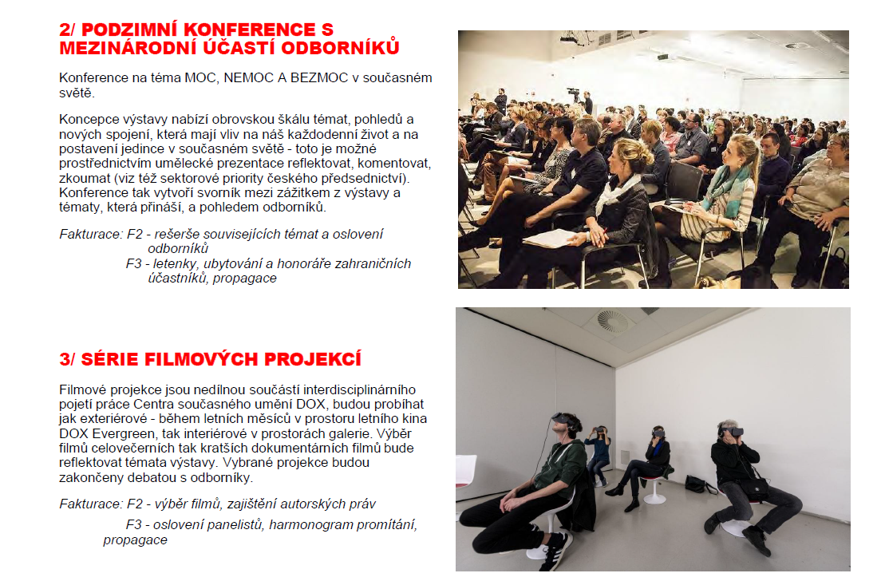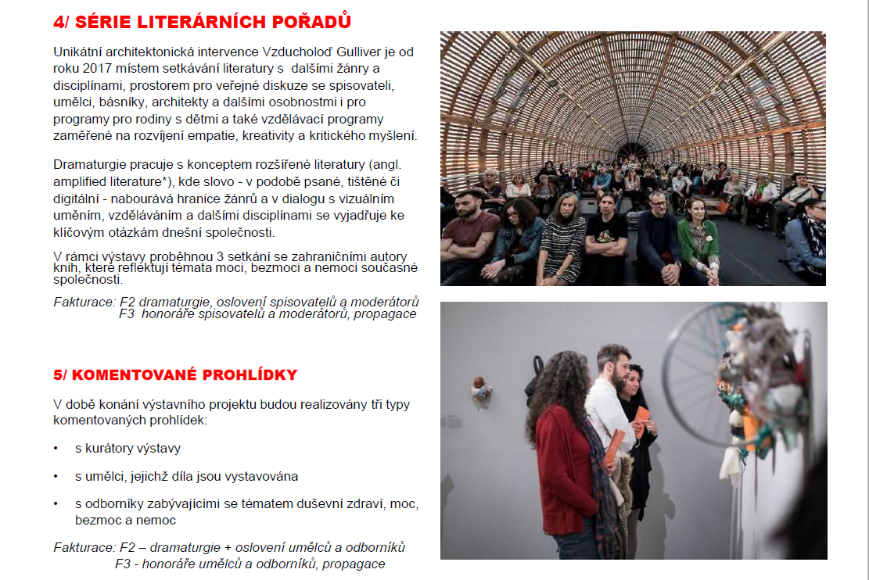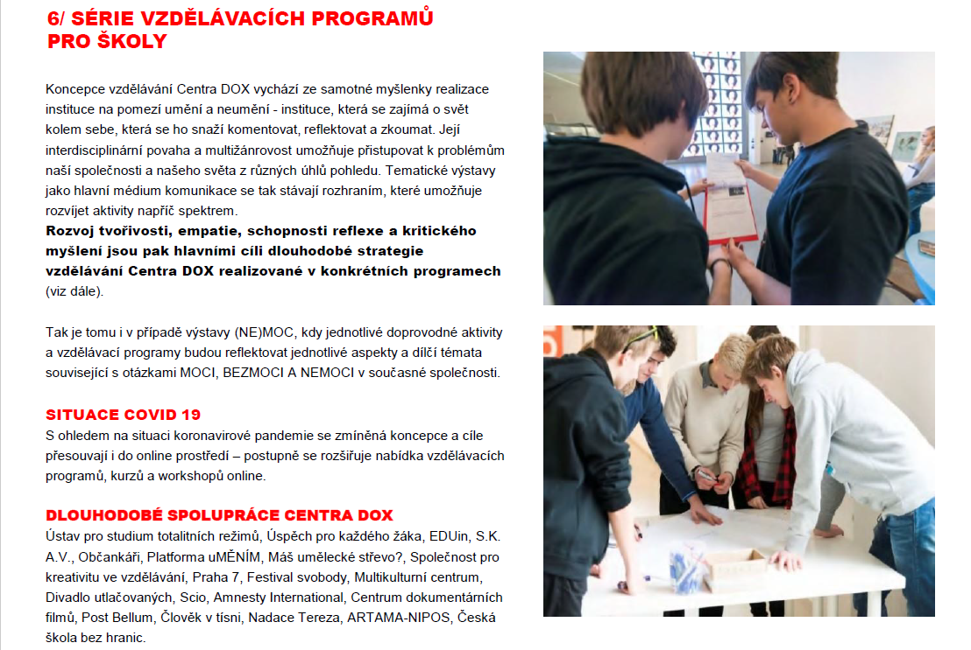

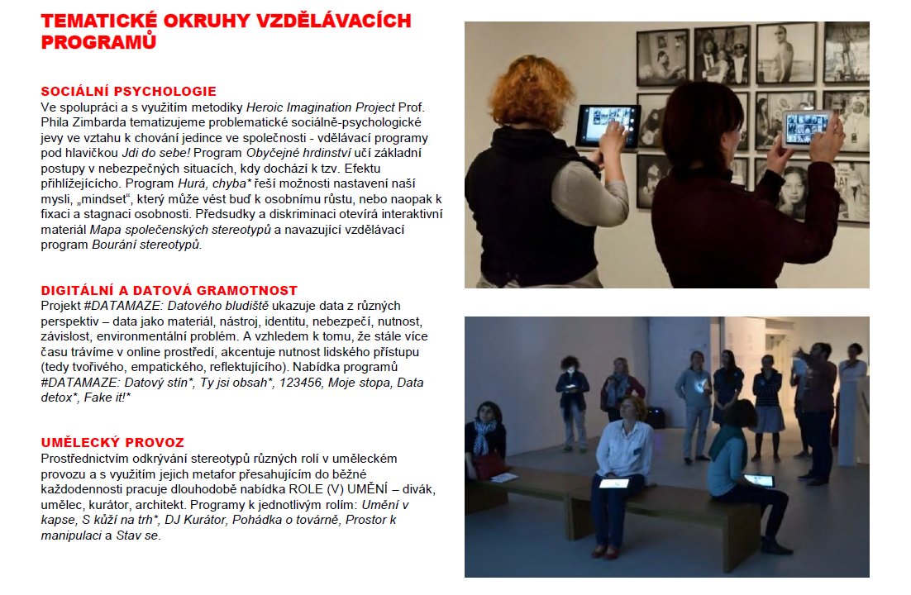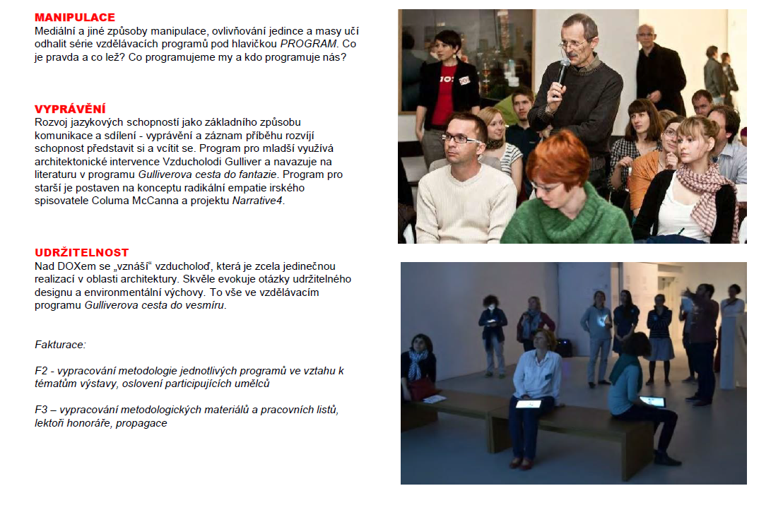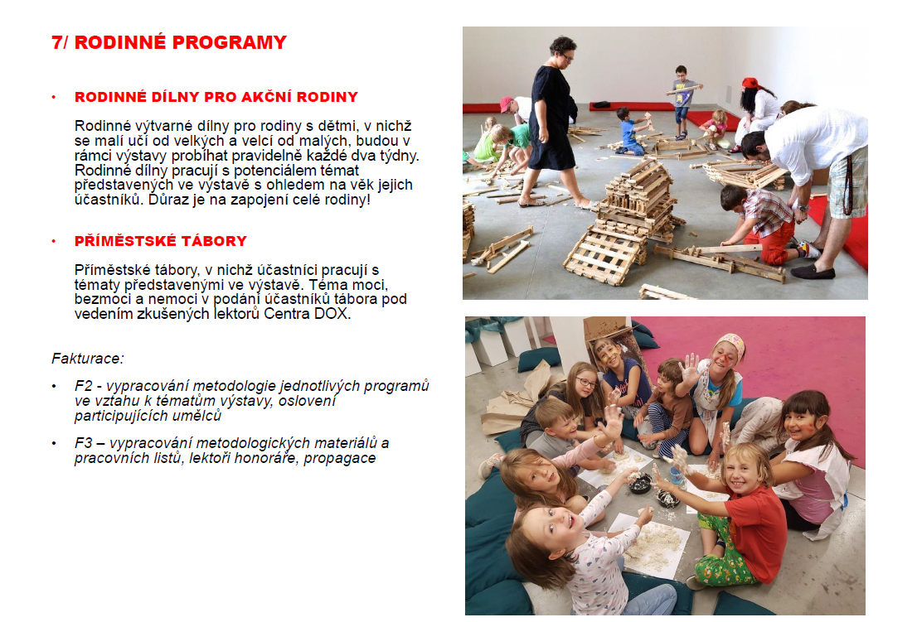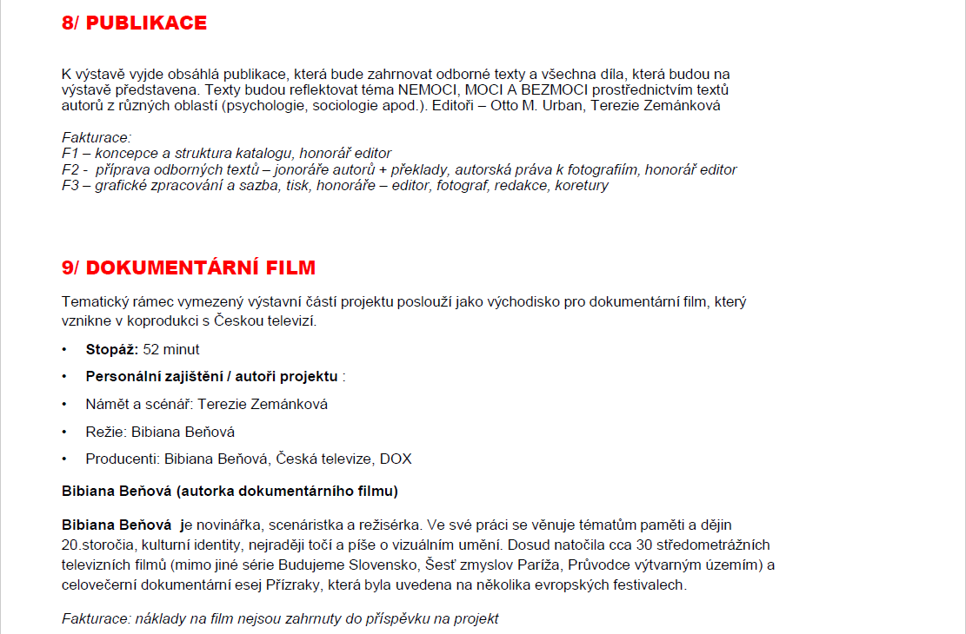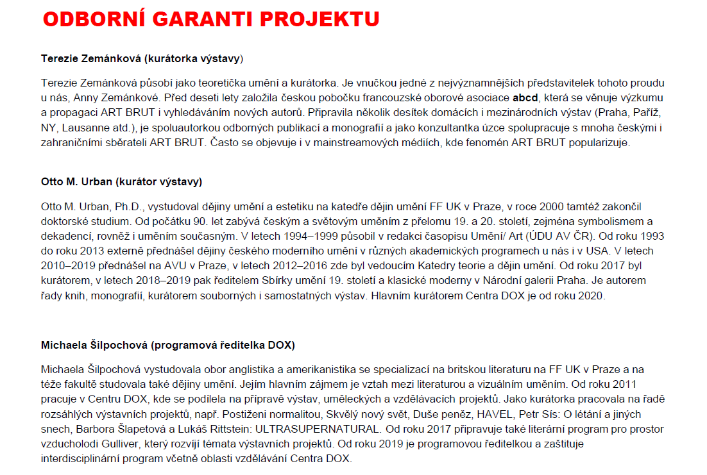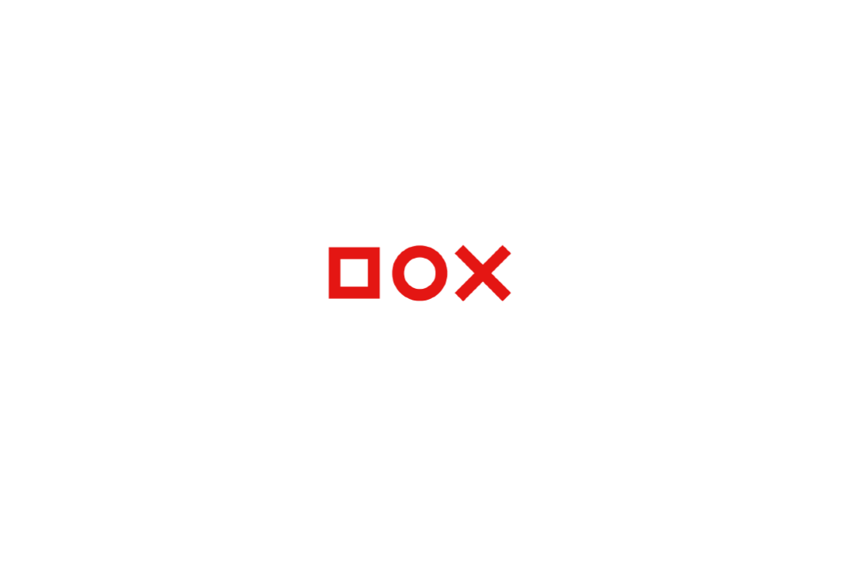

**Vizuál Loga CZ PRES 2022**

Jedná se, podle § 3 odst. 2 písm. b zákona č. 340/2015 Sb., zákon o registru smluv, v platném znění, o část smlouvy nepovinně zveřejňovanou.

1. V souladu s § 504 občanského zákoníku byla označena příloha č. 2 této smlouvy jako neuveřejňovaná, jelikož obsahuje informace a skutečnosti, které jsou konkurenčně významné, určitelné, ocenitelné a v příslušných obchodních kruzích běžně nedostupné. Příloha obsahuje podobu loga předsednictví České republiky v Radě EU a do doby oficiálního zveřejnění loga předsednictví nesmí zhotovitel žádným způsobem poskytnout logo, manuál a vizualizaci použití loga zpřístupněno třetím osobám bez písemného souhlasu zadavatele. Zveřejnění těchto informací by bylo způsobilé ohrozit důvěryhodnost ČR v Evropské unii a mít negativní mezinárodní dopad na celý průběh nadcházejícího předsednictví ČR v Radě EU.
2. V souladu s § 504 občanského zákoníku byla označena příloha č. 2 této smlouvy jako neuveřejňovaná, jelikož obsahuje informace a skutečnosti, které jsou konkurenčně významné, určitelné, ocenitelné a v příslušných

   obchodních kruzích běžně nedostupné. Příloha obsahuje podobu loga předsednictví České republiky v Radě EU a do doby oficiálního zveřejnění loga předsednictví nesmí zhotovitel žádným způsobem poskytnout logo, manuál a vizualizaci použití loga zpřístupněno třetím osobám bez písemného souhlasu zadavatele. Zveřejnění těchto informací by bylo způsobilé ohrozit důvěryhodnost ČR v Evropské unii a mít negativní mezinárodní dopad na celý průběh nadcházejícího předsednictví ČR v Radě EU.